**闽清一中2021-2022学年第一学期高二化学校本作业《化学反应速率》**



**班级 姓名 座号 包向青2021.9.28**

**1．关于有效碰撞理论，下列说法正确的是(　　)**



**A．活化分子间发生的所有碰撞均为有效碰撞**



**B．增大反应物浓度能够增大活化分子百分数，化学反应速率增大**



**C．升高温度，活化分子百分数增加，化学反应速率增大**



**D．增大压强，活化分子数一定增加，化学反应速率一定增大**



**2．已知合成氨反应：N2(g)＋3H2(g)2NH3(g)，其浓度数据如下：**



**N2(g)＋3H2(g)2NH3(g)**



**起始浓度/(mol·L－1) 1.0 3.0 0**



**2 s末浓度/(mol·L－1) 0.6 1.8 0.8**



**当用氢气浓度的减少来表示该化学反应的速率时，其速率为(　　)**



**A．0.4 mol·L－1·s－1B．0.6 mol·L－1·s－1 C．0.9 mol·L－1·s－1 D．1.2 mol·L－1·s－1**



**3．某化学兴趣小组用铝片和稀硫酸反应制取氢气，以下能够加快反应速率的是(　　)**



**①用浓硫酸代替稀硫酸　②加热　③改用铝粉　④增大稀硫酸的体积　⑤加水**

**⑥加入少量硫酸铜 ⑦加入少量硝酸铜**



**A．①②③⑥　　　B．②③⑥ C．②③⑥⑦ D．②③④⑥**



**4．在实验或生活中为了控制反应速率，下列做法不正确的是(　　)**



**A．用过氧化氢制取氧气时可加入少量的二氧化锰以增大反应速率**



**B．为加快制取氢气的速率可以用锌粒代替锌片**



**C．为降低浓硫酸与Cu反应制备SO2的速率可以采用稀硫酸代替浓硫酸**



**D．为了延长疫苗的保质期在运输和保存的过程中最好保持较低的温度**



**5．a、b、c三个容器，分别发生合成氨反应，经过相同的一段时间后，测得数据如表所示：**

|  |  |  |  |
| --- | --- | --- | --- |
| **容器** | **a** | **b** | **c** |
| **反应速率** | ***v*(H2)＝3 mol·L－1·min－1** | ***v*(N2)＝3 mol·L－1·min－1** | ***v*(NH3)＝4 mol·L－1·min－1** |

**则三个容器中合成氨的反应速率由大到小的顺序为(　　)**



**A．*v*(a)>*v*(b)>*v*(c) B．*v*(b)>*v*(c)>*v*(a) C．*v*(c)>*v*(a)>*v*(b) D．*v*(b)>*v*(a)>*v*(c)**



**6．H2O2可用于羊毛、蚕丝、纸浆等的漂白。5% H2O2溶液在常温下分解速率很慢，为了加快H2O2分解，改变某一条件，下列装置与改变的条件相对应的是(　　)**



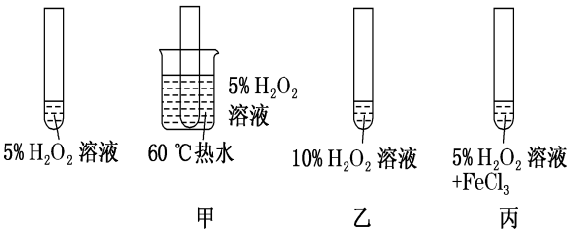**A．甲—温度、乙—浓度、丙—催化剂**



**B．甲—浓度、乙—催化剂、丙—温度**



**C．甲—催化剂、乙—温度、丙—浓度**



**D．甲—温度、乙—催化剂、丙—浓度**



**7．一定温度下，向10 mL 0.40 mol·L－1H2O2溶液中加入适量FeCl3溶液，不同时刻测得生成O2的体积(已折算为标准状况)如下表所示。资料显示，反应分两步进行：**



|  |  |  |  |  |
| --- | --- | --- | --- | --- |
| ***t*/min** | **0** | **2** | **4** | **6** |
| ***v*(O2)/mL** | **0** | **9.9** | **17.2** | **22.4** |

**①2Fe3＋＋H2O2===2Fe2＋＋O2↑＋2H＋，②H2O2＋2Fe2＋＋2H＋===2H2O＋2Fe3＋，反应过程中能量变化如下图所示。**



**下列说法不正确的是(　　)**



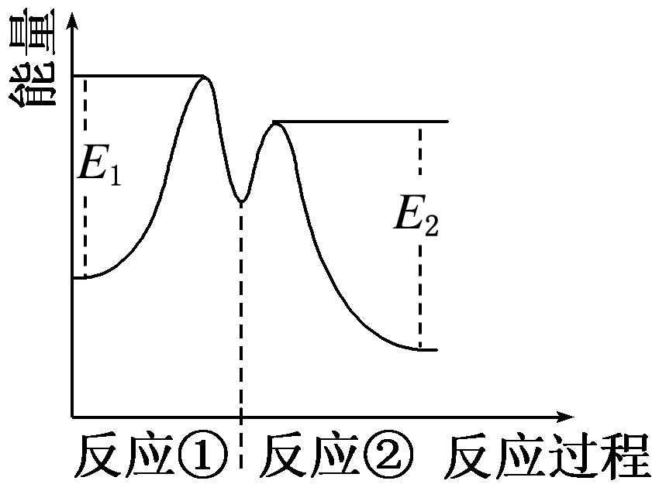**A．0～6 min的平均反应速率：**

***v*(H2O2)≈3.33×10－2 mol·L－1·min－1**



**B．Fe3＋的作用是增大过氧化氢的分解速率**



**C．反应①是吸热反应，反应②是放热反应**



**D．反应2H2O2(aq)===2H2O(l)＋O2(g)的 Δ*H*＝*E*1－*E*2<0**



**8．把0.6 mol气体X和0.4 mol气体Y混合于2.0 L的密闭容器中，发生如下反应：**

**3X(g)＋Y(g)*n*Z(g)＋2W(g)，测得5 min末生成0.2 mol W，又知以Z表示的平均反应速率为0.01 mol·L－1·min－1，则*n*值是(　　)**



**A．1　　　B．2　　　C．3　　　D．4**



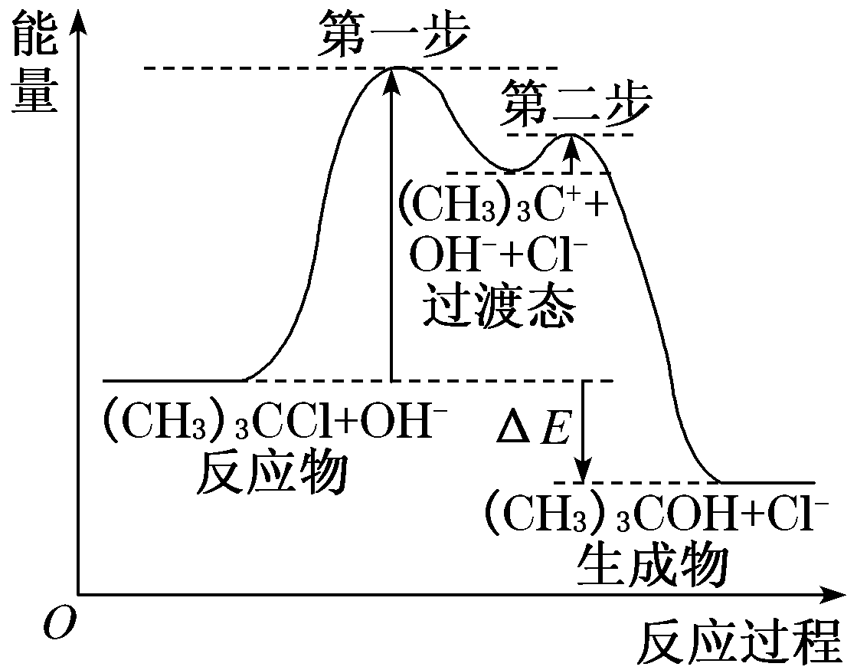**9．叔丁基氯与碱溶液经两步反应得到叔丁基醇，反应(CH3)3CCl＋OH－―→(CH3)3COH＋Cl－的能量与反应进程如图所示。下列说法正确的是(　　)**



**A．该反应为吸热反应**



**B．(CH3)3C＋比(CH3)3CCl稳定**



**C．反应物的总能量小于生成物的总能量**



**D．增大碱的浓度和升高温度均可增大反应速率**



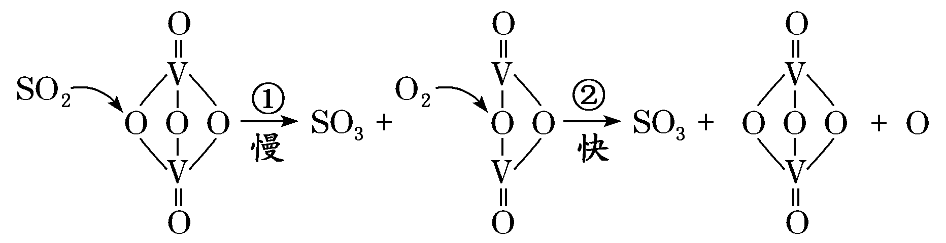**10．“接触法制硫酸”的主要反应2SO2＋O22SO3在催化剂表面的反应历程如图所示，下列说法正确的是(　　)**



**A．使用催化剂只能增大正反应速率**



**B．反应②的活化能比反应①大**



**C．该反应的催化剂是V2O4**



**D．过程中既有V—O键的断裂，又有V—O键的形成**



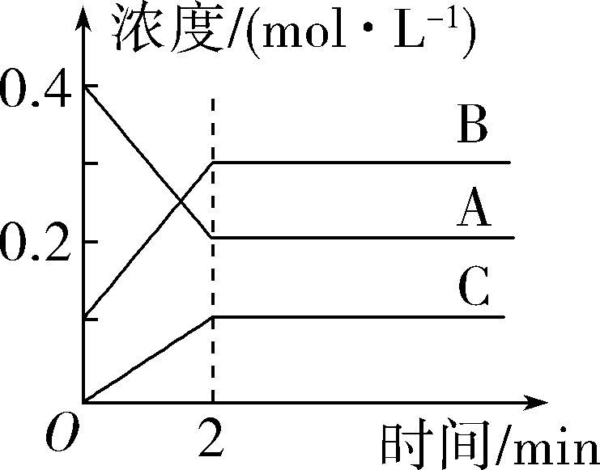**11.如图所示为800 ℃时，A、B、C三种气体在密闭容器中反应时浓度的变化，只从图上分析不能得出的结论是(　　)**



**A．发生的反应可表示为2A(g)2B(g)＋C(g)**



**B．前2 min A的分解速率为0.1 mol·L－1·min－1**



**C．开始时，正、逆反应同时开始**



**D．2 min时，A、B、C的浓度之比为2∶3∶1**



**12.一定温度下，在某密闭容器中发生反应：2HI(g)H2(g)＋I2(g)Δ*H*>0，若15 s内*c*(HI)由0.1 mol·L－1降到0.07 mol·L－1，则下列说法正确的是(　　)学科网 zxxk.com**



**A．0～15 s内用I2表示的平均反应速率为*v*(I2)＝0.002 mol·L－1·s－1学科网 zxxk.com**

**B．*c*(HI)由0.07 mol·L－1降到0.05 mol·L－1所需的反应时间小于10 s学科网 zxxk.com**

**C．升高温度，正反应速率加快，逆反应速率减慢学科网 zxxk.com**

**D．减小反应体系的体积，化学反应速率加快学科网 zxxk.com**

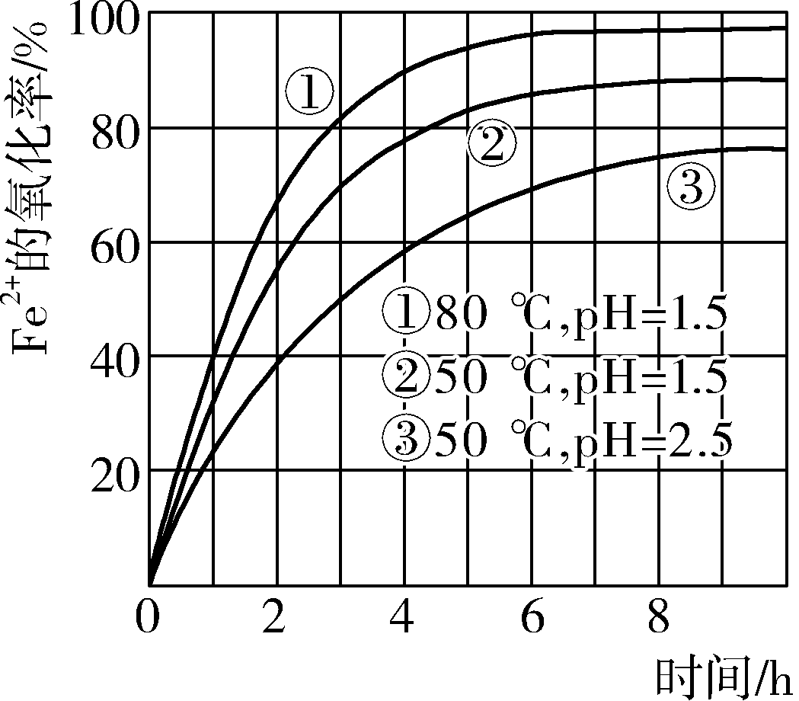**13（选做）．为了研究一定浓度Fe2＋的溶液在不同条件下被氧气氧化的氧化率，实验结果如图所示，下列说法正确的是(　　)**



**A．pH越小，氧化率越大**



**B．温度越高，氧化率越小**



**C．Fe2＋的氧化率不仅与溶液的pH和温度有关**



**D．实验说明降低pH、升高温度有利于提高Fe2＋的氧化率**



**14．Ⅰ.下列各项分别与影响化学反应速率的哪个因素关系最为密切？**



**(1)同浓度不同体积的盐酸中放入同样大小的锌块和镁块，产生气泡有快有慢：_______________。**



**(2)MnO2加入双氧水中放出气泡更快：_________________________。**



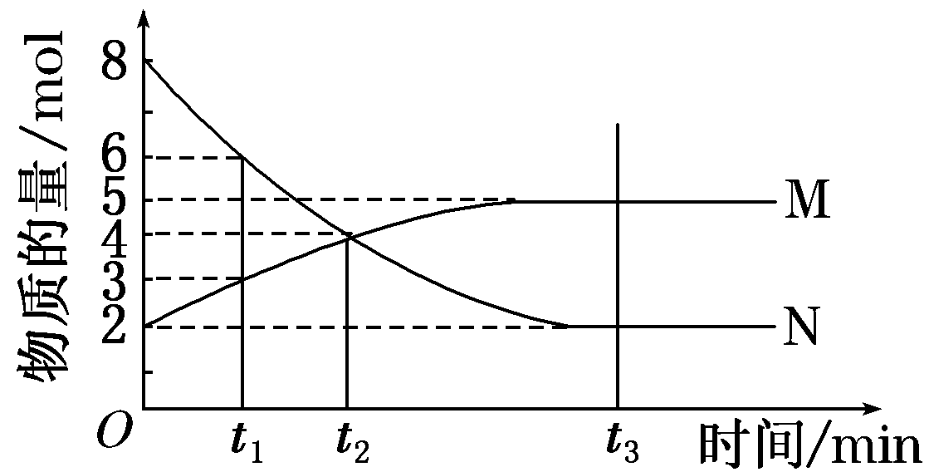**Ⅱ.在一定温度下，4 L密闭容器内某一反应中气体M、气体N的物质的量随时间变化的曲线如图：**



**(1)比较*t*2时刻，正逆反应速率大小*v*正____*v*逆。(填“＞”“＝”或“＜”)**



**(2)若*t*2＝2 min，计算反应开始至*t*2时刻用M的浓度变化表示的平均反应速率为_____________。 (3)*t*3时刻化学反应达到平衡，反应物的转化率为________。**



**(4)如果升高温度，则*v*逆__________(填“增大”“减小”或“不变”)。**



**15．根据反应4FeS2＋11O22Fe2O3＋8SO2，试回答下列问题。**



**(1)常选用哪些物质来表示该反应的化学反应速率：____________。**



**(2)当生成SO2的速率为0.64 mol·L－1·s－1时，则氧气减少的速率为____________。**



**(3)若测得4 s后O2的浓度为2.8 mol·L－1，此段时间内SO2的生成速率为0.4 mol·L－1·s－1，则开始时氧气的浓度为____________。**



**16．可逆反应2SO2(g)＋O2(g)2SO3(g)是工业上制取H2SO4的重要反应。**



**(1)在恒压条件下，该反应分组实验的有关条件如下表：**



|  |  |  |  |  |  |
| --- | --- | --- | --- | --- | --- |
| **反应条件** | **温度** | **容器容积** | **起始*n*(SO2)** | **起始*n*(O2)** | **其他条件** |
| **Ⅰ组** | **500 ℃** | **1 L** | **1 mol** | **2 mol** | **无** |
| **Ⅱ组** | **500 ℃** | **1 L** | **1 mol** | **2 mol** |  |

**已知Ⅰ、Ⅱ两组实验过程中，SO3气体的体积分数*φ*(SO3)随时间*t*的变化曲线如图所示。**



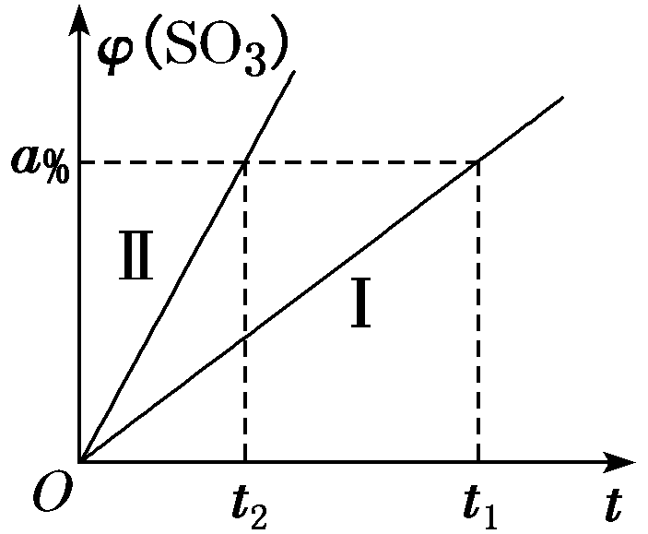 **①Ⅱ组与Ⅰ相比不同的条件是________；**



**②将Ⅰ组实验中温度变为800 ℃，则*φ*(SO3)达到*a*%所需时间________*t*1(填“小于”“大于”或“等于”)。**



**(2)向四个体积相同的密闭容器中分别充入一定量的SO2和O2，开始反应时，按反应速率由大到小排列的是________。**



**甲：在500 ℃时，10 mol SO2和10 mol O2反应**



**乙：在500 ℃时，用V2O5作催化剂，10 mol SO2和10 mol O2反应**



**丙：在450 ℃时，8 mol SO2和5 mol O2反应**



**丁：在500 ℃时，8 mol SO2和5 mol O2反应**



**甲、乙、丙、丁 B．乙、甲、丙、丁 C．乙、甲、丁、丙 D．丁、丙、乙、甲**



**17（选）.用酸性KMnO4和H2C2O4(草酸)反应研究影响反应速率的因素,离子方程式为2Mn+5H2C2O4+6H+2Mn2++10CO2↑+8H2O。一实验小组欲通过测定单位时间内生成CO2的速率,探究某种影响化学反应速率的因素,设计实验方案如下(KMnO4溶液已酸化),实验装置如图甲所示:**

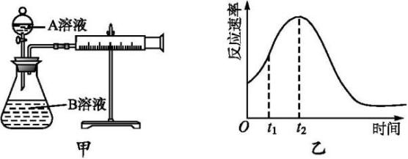

|  |  |  |
| --- | --- | --- |
| **实验序号** | **A溶液** | **B溶液** |
| **①** | **20 mL 0.1 mol·L-1H2C2O4溶液** | **30 mL 0.01 mol·L-1酸性KMnO4溶液** |
| **②** | **20 mL 0.2 mol·L-1H2C2O4溶液** | **30 mL 0.01 mol·L-1酸性KMnO4溶液** |

**(1)该实验探究的是　　　　　　　对化学反应速率的影响。相同时间内针筒中所得CO2的体积大小关系是　　　　　>　　　　　(填实验序号)。**

**(2)若实验①在2 min末收集了4.48 mL CO2(标准状况下),则在2 min末,c(Mn $O_{4}^{\text{-}}$)=　　　　　mol·L-1(假设混合溶液的体积为50 mL)。**

**(3)除通过测定一定时间内CO2的体积来比较反应速率外,本实验还可通过测定　　　　　　　　　　　　　　　　　　　　　　　　　　　　　　　　　　　　　　　　　　　　　　　　　　　　来比较化学反应速率。**

**(4)小组同学发现反应速率变化如图乙,其中t1---t2时间内速率变快的主要原因可能是:①产物Mn2+是反应的催化剂,②**

**闽清一中2021-2022学年第一学期高二化学校本作业《化学反应速率学科网 zxxk.com》**

**1-5 CBBCB 6-10 ADADD 11-13 CDD**

**14、Ⅰ.(1)反应物本身的性质　(2)催化剂学科网 zxxk.com**

**Ⅱ.(1)＞　(2)0.25 mol·L－1·min－1　(3)75%学科网 zxxk.com**

**(4)增大学科网 zxxk.com**

**15、(1)O2和SO2　(2)0.88 mol·L－1·s－1学科网 zxxk.com**

**(3)5.0 mol·L－1学科网 zxxk.com**

**16、(1)①使用催化剂(其他合理答案也可)　②小于　(2)C学科网 zxxk.com**

**17、学科网 zxxk.com(1)浓度　②　①　(2)0.005 2**

**(3)KMnO4溶液完全褪色所需时间(或产生相同体积气体所需时间)**

**(4)反应放热使溶液温度升高**